


BG05SFPR001-3.001-0001 „МОДЕРНИЗИРАНЕ НА ПРОФЕСИОНАЛНОТО ОБРАЗОВАНИЕ И ОБУЧЕНИЕ“

МЕТОДИЧЕСКИ УКАЗАНИЯ
ЗА РАЗРАБОТВАНЕ НА
ДЪРЖАВНИ ОБРАЗОВАТЕЛНИ СТАНДАРТИ ЗА ПРИДОБИВАНЕ НА КВАЛИФИКАЦИЯ ПО
ПРОФЕСИИ

2025 г.
Утвърдени със Заповед № П-03-1-129/06.01.2025 г. на Председателя на НАПОО

1

СЪДЪРЖАНИЕ

Въведение: Цел и предназначение на Методическите указания

- Подготвителен етап и запознаване с процедурата

- Разписване на структурен елемент „Изисквания към кандидатите“

- Разработване на структурен елемент „Описание на професията“

- Разработване на Единици резултати от ученето

- Разработване на съвкупност от Единици резултати от ученето

- Разработване на „Изисквания към материалната база“

- Разработване на „Изисквания към обучаващите“

Приложение № 1. Въпросник за интервюта и анкети с работодатели и лица, упражняващи професията, DACUM метод, за организиране на дискусии във фокусни групи
Приложение № 2. Шаблон на Единици резултати от учене
Приложение № 3. Формуляр за Държавен образователен стандарт
Приложение № 4. Списък на интернет ресурси
Приложение № 5. Как се формулират резултати от учене?
Приложение № 6. Как да формулираме компетентности?
Приложение № 7. Списък на подходящи изрази за формулиране на професионални компетентности в ДОС за придобиване на квалификация по професии
Приложение № 8. Карта за описание на трудовите дейности
Приложение № 9. Чек лист за проверка на формулираните резултати от ученето
Приложение № 10. Описание на нива по Европейска квалификационна рамка (извадка за нива 2 и 3). Полезни формулировки за знания, умения и компетентности за професии с първа (2 ниво по ЕКР) и втора (3 ниво по ЕКР) степен на професионална квалификация
Приложение № 11. Описание на нива по Европейска квалификационна рамка (извадка за нива 4 и 5). Полезни формулировки за знания, умения и компетентности за професии с трета (4 ниво по ЕКР) и четвърта (5 ниво по ЕКР) степен на професионална квалификация

ВЪВЕДЕНИЕ: ЦЕЛ И ПРЕДНАЗНАЧЕНИЕ НА МЕТОДИЧЕСКИТЕ УКАЗАНИЯ
Настоящите Методически указания имат за цел да подпомогнат авторските екипи в процеса на разработване на Държавните образователни стандарти (ДОС) за придобиване на квалификация по професии чрез методически примери, помощни материали, таблични и илюстративни източници, и др.
Предназначението на Методическите указания е да запознае авторските екипи с изискванията, свързани с разработването на всички структурни компоненти на ДОС за придобиване на квалификация по професии, в контекста на проект „Модернизиране на професионалното образование и обучение“, реализиран по програма „Образование“ 2021-2027 г.

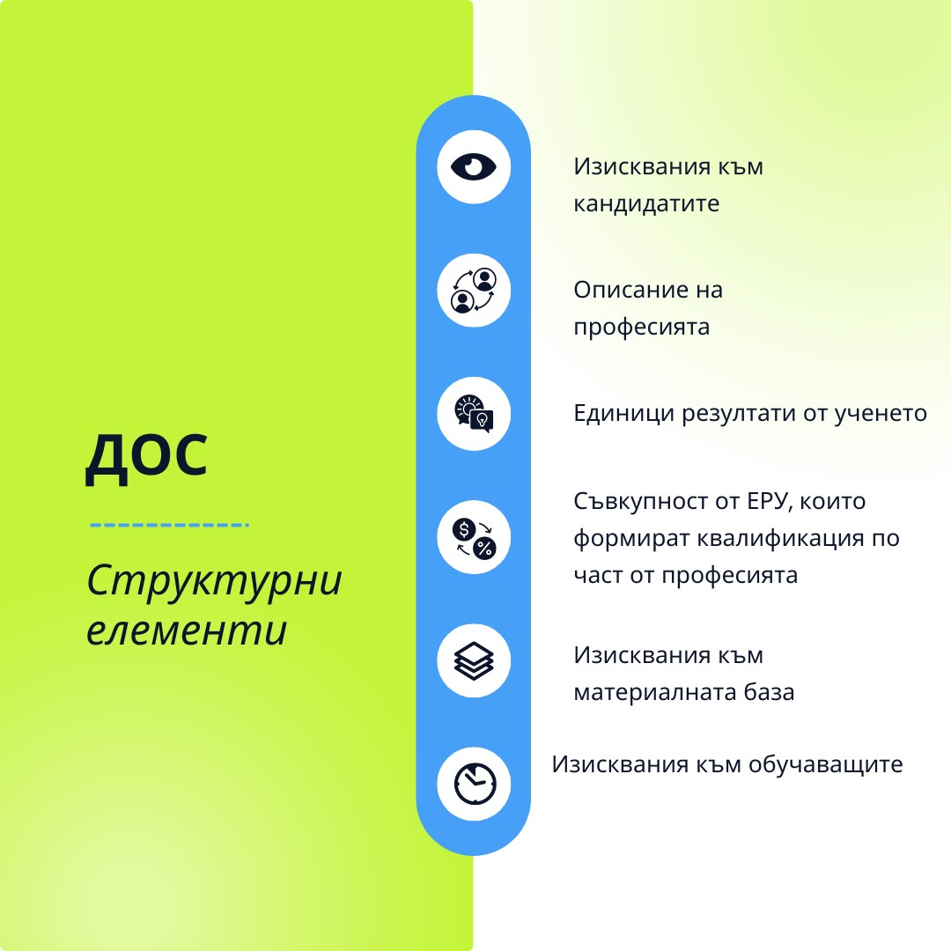

- ПОДГОТВИТЕЛЕН ЕТАП

Преди да се започне работа по разработване на ДОС за придобиване на квалификация по професия е необходимо:

- Проучване и запознаване със следните документи:

- Закон за професионалното образование и обучение https://www.navet.government.bg/bg/media/ciela-norms_2134673921_42.pdf

- Закон за изменение и допълнение на Закона за професионалното образование и обучение
https://dv.parliament.bg/DVWeb/showMaterialDV.jsp?idMat=209844

- Списък на професиите за професионално образование и обучение по чл. 6 от Закона за професионалното образование и обучение (действащ до края на 2025 г.)
https://www.navet.government.bg/bg/media/pril_1_zapoved_sppoo_11_2021_ministar.pdf

- Нов Списък на професиите за професионално образование и обучение – 2024 (по § 58 от ЗПОО)
https://www.mon.bg/nfs/2024/08/spisak-profesii-21082024.pdf

- Сравнителна таблица за съответствие на професиите и степените на професионална квалификация от Списъка на професиите за професионално образование и обучение
https://www.mon.bg/nfs/2024/11/pr_tablicza_saotvetstvie_sppoo2003_sppoo2024_watermark.pdf

- Рамкови програми за придобиване на професионална квалификация
https://www.mon.bg/profesionalno-obrazovanie/dokumenti-po-organizatsiyata-na-poo/ramkovi-programi-za-nachalno-i-prodalzhavashto-profesionalno-obuchenie/

- Закони и подзаконови нормативни актове, регулиращи придобиването на професионална квалификация за професии от съответното професионално направление

- Доклади, анализи и насоки за състоянието и перспективите за развитие на съответния отрасъл

- Публикувани ДОС за придобиване на квалификация по професии в ДВ.
https://www.navet.government.bg/bg/dosdv/

- Национална класификация на професиите и длъжностите, 2011 г. https://www.mlsp.government.bg/natsionalna-klasifikatsiya-na-profesiite-i-dlzhnostite-v-republika-blgariya-2011

- Национална квалификационна рамка на Република България
https://www.navet.government.bg/bg/natsionalna-kvalifikatsionna-ramka/

- Европейска квалификационна рамка
https://www.navet.government.bg/bg/evropejskata-kvalifikatsionna-ramka/

- Документи, разработени по проект My Competence (Национална информационна система за компетентностни стандарти) - https://mycompetence.bg

2. РАЗПИСВАНЕ НА СТРУКТУРЕН ЕЛЕМЕНТ
„ИЗИСКВАНИЯ КЪМ КАНДИДАТИТЕ“

Елементът „Изисквания към кандидатите“ на Държавния образователен стандарт включва посочване на:

1. Изисквания към кандидатите

1.1 Изисквания към кандидатите за входящо минимално образователно и/или входящо квалификационно равнище за придобиване на степени/степен на професионална квалификация съгласно Закона за професионалното образование и обучение (ЗПОО).
За придобиване на ………….. степен на професионална квалификация (СПК) по професията „……………….“ от Списъка на професиите за професионално образование и обучение (СППОО), утвърден от министъра на образованието и науката със Заповед № РД09-2230 от 09.08.2024 г. изискванията за входящото минимално образователно равнище към кандидатите са:
• за ученици - ……………………;
• за лица, навършили 16 години - …………….
Изискването за входящо квалификационно равнище при продължаващо професионално обучение за придобиване на ………. степен на професионална квалификация е придобита ……….. степен на професионална квалификация по професията.

1.2. Здравословното състояние на кандидата се удостоверява с медицински документ, доказващ, че професията, по която желае да се обучава, не му е противопоказна.

Забележка: Изискванията към кандидатите се посочват последователно за всяка степен на професионална квалификация за съответната професия.

Във всяко от определените полета се описват конкретните изисквания или се цитира документ, в който са описани.

Пример: За трета степен на професионална квалификация на професия „Авиационен техник“ (специалност "Методи на безразрушителен контрол" от настоящия СППОО) от кандидатите за обучение се изисква навършена възраст 19 години.

3. РАЗРАБОТВАНЕ НА СТРУКТУРЕН ЕЛЕМЕНТ „ОПИСАНИЕ НА ПРОФЕСИЯТА“

2. Описание на професията

2.1. Първа степен на професионална квалификация по професията

.....................................................................................

2.2. Втора степен на професионална квалификация по професията

……………………………….

2.3. Трета степен на професионална квалификация по професията

………………….

2.4. Четвърта степен на професионална квалификация по професията

Какво представлява „Описание на професията“?

Описанието на професията представлява обобщена информация за спецификата на трудовите дейности за конкретна професия, които са широко приложими за заемане на сходни длъжности на пазара на труда, както и за изискванията към изпълнителя с цел успешното изпълнение на конкретни длъжности.
Описанието на професията включва представяне на основни и допълнителни трудови дейности, изброяване на видове отговорности, посочване на личностни качества, особености на условията на труд, оборудване и инструменти, изисквания за упражняване на професията, определени в законови и подзаконови актове (здравословно състояние, правоспособност и др.)

Описанието трябва да бъде:
- достоверно и да кореспондира с идеята за качествено изпълнение на професионалните функции в различни по размер компании;
- ориентирано към тенденциите в развитието на отрасъла – разрастване на отрасъла и изискванията за нови специфични компетентности, въвеждането на нови методи и подходи за оптимизиране на работата, внедряването и използването на нови технологии, софтуер, материали и техника;
- да не надхвърля нивото на трудност и обема на знания и умения, характерни за съответната степен на професионална квалификация (например да не включва дейности, които традиционно се извършват от лица с висше образование)
Описанието следва да бъде разписано за всяка една от степените на професионална квалификация на съответната професия.
За да бъде коректно направено описанието на професията, е необходимо да се даде дефиниция на няколко често използвани термина:

Какво означава „професия“ от СППОО?
Съгласно Закона за професионалното образование и обучение (ЗПОО) дефиницията за „професия“ е следната: „Професия“ е вид трудова дейност, за която се организира професионално образование и професионално обучение. Професията е съвкупност от сходни знания, умения и личностни качества, придобити в резултат на обучение или трудов опит и определящи способността за реализация на определени видове длъжности, чиито основни функции и задачи се характеризират с висока степен на сходство.
Професиите в Списъка на професиите за професионално образование и обучение се класифицират по области на образование и по професионални направления. В СППОО се определят степените на професионална квалификация към всяка професия, за които се организира професионално обучение или професионално образование, като всяка професия съдържа поне една степен на професионална квалификация.

Какво означава „длъжност“?
Длъжността е съвкупност от функции, задачи и специфични изисквания към лицето, описани като знания и умения за конкретен вид трудова дейност/дейности, изпълнявани на работно място. Длъжностите са класифицирани по класове, подкласове, групи, единични групи в Националната класификация на професиите и длъжностите (актуална информация за НКПД се намира на Интернет страницата на МТСП):
https://www.mlsp.government.bg/natsionalna-klasifikatsiya-na-profesiite-i-dlzhnostite-v-republika-blgariya-2011.
НКПД съдържа и кратка характеристика на включените във всяка категория длъжности.
Лице, завършило обучение по конкретна професия от СППОО, може да бъде назначено на една или повече длъжности от НКПД. Националната агенция за професионално образование и обучение публикува на интернет страницата си информация за длъжностите съгласно НКПД, които може да се заемат с придобитата професионална квалификация по професията. Важно е да се има предвид, че петата цифра от 8-цифрения код на всяка длъжност в НКПД показва изискваното за заемане на съответната длъжност минимално образователно и квалификационно ниво.
На какви въпроси давате отговор чрез „Описание на професията“

- Какво прави? Какви трудови задачи се възлагат на лице, назначено на конкретна длъжност? Какви задължения има?
- Как го прави? Какви методи използва?
- С какво работи? Какви инструменти, машини, екипировка използва? Ръчно или машинно?
- Какъв е резултатът? Какъв продукт трябва да се получи при всяка от дейностите (задачите) – изделие, документ, договор, споразумение, др. ?
- Къде е работното място? При какви условия работи, при какво работно време?
- Какви изисквания има към лицата, за да бъдат назначени на тази длъжност? Какви личностни качества трябва да притежава, нужно ли е да има правоспособност, да познава и да прилага допълнителна специфична нормативна уредба, и др.?
Как може да намерите информация, необходима за разработване на „Описанието на професията“?

Тук са изброени някои от възможните подходи, които да приложите при разписването на този елемент от ДОС. Преценете кои от тях и до каква степен можете да използвате, с оглед на конкретната професия:

- Проучете длъжностни и функционални характеристики (описания на длъжностите и документи, в които са описани основните дейности на звената) от различни по размер предприятия в съответния сектор;
- Посетете работни места и наблюдавайте лица, назначени на конкретните длъжности на работните им места. Методът за събиране на информация чрез наблюдение на ежедневните дейности на изпълнителите на длъжността е метод, който позволява директно и безпристрастно получаване на информация за описание на професията;
- Направете интервюта и анкети с работодатели и лица, упражняващи професията и др. (анкетите трябва да се базират на компетентности и впоследствие да се приложат към проекта на ДОС по професията, който разработващите представят в НАПОО). Може да използвате въпросника, приложен към настоящите Методически указания (Приложение 1). Структурираното интервю предоставя висока степен на надеждност и валидност на резултатите;
- Съберете информация посредством DACUM метод (DACUM – Developing a curriculum) – DACUM е специфичен метод на работа, при който участниците са от бизнеса и се водят по определени стъпки за визуално описание на основни отговорности и свързаните с тях трудови задачи в дадена професия, както и необходимите знания, умения и качества на личността. Методът е базиран на две основни твърдения:
-„Реално практикуващите специалисти в дадена професия са най-добрия източник при анализа на трудовата дейност“;
-„Всяка професия може да бъде ефективно описана чрез набор от задачи, отговорности, знания, умения и качества“;
- Използвайте техниката на критичните инциденти - може да се дефинира като метод за систематично идентифициране на поведения, които допринасят за успех или неуспех на отделни лица или организации в специфични ситуации. Тези ситуации се разглеждат като инциденти, които могат да се използват за решаване на практически проблеми в работата и съответно за идентифициране на необходими компетентности. Техниката на критичните инциденти може да се извърши чрез наблюдение или интервю (с изпълнители на длъжността и/или техни преки ръководители);
- Съберете информация от работодатели за предстоящи нововъведения в технологията и организацията на работата, както и за тенденциите в развитието на съответния отрасъл в близък и средносрочен план;
- С участието на експерт от НАПОО организирайте дискусии във фокус групи с участието на специалисти от дадения отрасъл;
- Събирайте и анализирайте информация, събрана чрез онлайн въпросник. Този метод позволява наблюдението и анализирането на група хора, които практикуват една и съща професия и описването на особеностите, които характеризират трудовата дейност.

Кои трудови дейности трябва да се включат в „Описание на професията“?

Направените от Вас проучвания ще включват широк спектър от трудови дейности, изпълнявани от лица, назначени в различни предприятия на различни работни места. Трудовите дейности може да бъдат разделени условно на две групи – основни и допълнителни. В проекта на ДОС трябва да бъдат описани основните трудови дейности и в обучението по дадена професия да се изисква усвояване на необходимите за тяхното изпълнение знания, умения и компетентности.
Предлагаме няколко практични съвета, които може да се ползват, за да се прецени дали дадена трудова дейност е основна или не.
Преценете:
- Дали неумението на обучавания да изпълнява тази дейност може да попречи да бъде назначен;
- Дали тази дейност може да се извършва от лица, назначени на други длъжности (изискващи различна професионална квалификация);
- Доколко тази дейност е в съответствие с целите, наложили създаването на конкретната длъжност;
- Колко време (дневно, седмично) назначеният на определената длъжност отделя за изпълнение на тази дейност? Колко често се извършва тази дейност?
Примери:
Пример 1: Търговска компания с партньори от Япония изисква лицето, което заема длъжността офис мениджър да знае японски език. Кореспонденцията и разговорите на японски са важни за конкретната компания, но не могат да бъдат елемент на ДОС за придобиване на квалификация по професията „Офис-мениджър“. Това е специфично изискване конкретно за тази компания, още повече че на много места тази кореспонденция се води от преводач.

Пример 2: В много работилници за ремонт на електронна техника се възлага на някои от монтьорите да попълват първични счетоводни документи при приемане и издаване на поръчката за ремонт. Воденето на тази документация няма нищо общо с целта, за която е създадена длъжността „монтьор“ и съответно професията „Монтьор на електронна техника“. Повечето монтьори не се занимават с такава дейност, а само с типичната за заеманата длъжност. В редица сервизи има отделни длъжности, които оформят документите, съпровождащи ремонта.

В посочените примери комуникацията на японски език и попълването на първични счетоводни документи очевидно не са основни дейности, т.е. не следва да се включват към елемента „Описание на професията“ в ДОС.
Какви предмети и средства на труда трябва да се включат в „Описанието на професията“?

- суровини, материали;
- работна документация – планове, чертежи, правилници, нормативни актове и др.;
- инструменти, машини, приспособления, измервателна апаратура, съоръжения и др.;
- компютри, специализиран софтуер и др.
- лични предпазни средства, работно облекло.

Пример: Професия „Администратор в хотелиерството“ (в новия СППОО с наименование „Хотелиерство“)

Администраторът работи с компютъризирани системи за различни дейности (хотелски резервационни системи), телефонни и телефаксни устройства, касови апарати, POS- терминали, ключарник с ключове и заключващи системи. По време на работа на рецепцията се съхраняват ценности на гостите в специални касети и каси за съхранение на ценности. На рецепцията са разположени също така и командните табла за осветление, озвучаване, TV и радио-програми, климатични и противопожарни инсталации.
Администраторът носи униформено облекло и отличителен знак, съобразно утвърден от фирмата модел и категорията на хотела.

Какви особености на условията на труд трябва да се включат в „Описание на професията“?

- Особености на работното време – напр. сервитьорът работи често до късно през нощта, операторът в химичното производство работи често на три смени (при непрекъснато производство), строителят има вероятност да работи интензивно през определени сезони – пролет, лято и есен, а зимата често не е ангажиран.
- Особености на работната среда – операторът в текстилното производство работи често в помещения с висока влажност и шум, растениевъдът работи предимно на открито при силно слънце, дъжд, вятър, цъфтеж на растенията и др.
- Повторяемост на дейностите – операторът в текстилното производство извършва еднообразна рутинна работа, бижутерът извършва различни дейности в зависимост от поръчката (камък, златно изделие, керамично изделие, пръстен, колие), строителният техник извършва различни дейности в съответствие с етапа на строителство (напр. подготвителни работи, груб строеж, предаване на обект).
- Местоположение на работното място – напр. планинският водач се движи с групата туристи, операторът в текстилното производство е на едно и също работно място, операторът на компютър седи продължително време на бюрото си.
Пример: Професия „Планински водач“

Планинският водач организира и осъществява воденето на туристи по маршрут в планинска и природна среда, предприема мерки за максимално осигуряване на безопасността и сигурността на туристите, навигира и ги превежда през разнообразни терени при различни метеорологични условия.
Какви отговорности при изпълнение на трудовите дейности трябва да се включат в
„Описание на професията“?

- Отговорности, свързани с качеството на собствената работа;
- Отговорности за предмети и средства на труда (машини и съоръжения);
- Отговорност за работата и сигурността на други хора;
- Отговорност за вземането на решения;

Тези отговорности са свързани със степента на професионална квалификация на съответната професия.
Пример: Професия „Помощник-възпитател“

И при самостоятелна, и в екипна работа помощник–възпитателят изпълнява задълженията си отнасящи се до: дейности за обезпечаване на безопасността и сигурността на детската среда, цялостното ѝ хигиенно поддържане само при необходимост или при липса на хигиенист, дейности за грижи, отглеждане и възпитание на дете или деца в група, специфични дейности за грижи за деца в семейна среда, деца с увреждания и хронични заболявания, деца в здравна, образователна или социална институция и дейности за обезпечаване на детската сигурност при извънредни обстоятелства свързани с бедствия, аварии и/или други кризисни ситуации.
Помощник-възпитателят носи пряка отговорност за правилното съхраняване на препарати, средства и пособия за поддържане на средата и хигиената на недостъпни за децата места.
Обезпечава безопасния детски престой на открито при разходки, наблюдения или пребиваване на децата в организирана среда за отдих в планина или на море. Под инструкция на специалист помощник-възпитателя изпълнява екипни дейности за осигуряване на средата при работа с деца с увреждания и хронични заболявания или деца в процес на продължително лечение.

Как се определят личностните качества, които са необходими за упражняване на професията?
По-долу е дадена таблица с примерни личностно-психологически качества. Как да я ползвате:
- отбележете в таблицата колко (до каква степен) са ангажирани посочените качества при практикуване на професията;
- включете в описанието на професията само онези, които сте посочили, че се ангажират постоянно;
- ако считате, че таблицата е непълна, може да допълните в описанието на професията и други качества.

 | Наименование на качеството | оценка
 | Наименование на качеството | никак | рядко | често | постоянно
Личностно-психологически качества
1 | Способност за пренагласа (за работа при  променящи се задачи и условия)
2 | Издръжливост на работа при еднообразна рутинна дейност
3 | Способност за откриване, разпознаване, запомняне на обекти и специфични сигнали в трудовата дейност
4 | Способност за вземане на решение (бързо, адекватно, отговорно в отговор на  индикации и сигнали от страна на трудовата ситуация и среда)
5 | Интелектуални способности
 | - Концентрация на вниманието и наблюдателност
 | - Устойчивост на паметта
 | - Логическо мислене и комбинативност
 | - Съобразителност и гъвкавост
 | - Генериране на идеи и нестандартни решения
 | - Творчество
 | - Пространствена представа и въображение
 | - Планиране и организиране на дейността
 | - Извличане и формулиране на точни и ясни тенденции за бъдещо състояние
6 | Издръжливост на напрегната работа и стрес
7 | Усет за форма и пространство
8 | Естетичност
9 | Усет за числа и математически способности
10 | Технически усет и способности
11 | Умение за устно изразяване на идеи и  предоставяне на информация
12 | Умение за създаване на ясни и структурирани писмени документи и  кореспонденция
13 | Готовност за самостоятелен труд
Уверено присъствие и активно участие в
разговори и срещи
14 | Готовност за работа в екип
15 | Умения за активно слушане
16 | Дисциплинираност (готовност за точно и прецизно спазване на инструкции, указания,  изисквания)
17 | Хрумвания, импровизации
18 | Търпение и упоритост
 | Наименование на качеството | оценка
 | Наименование на качеството | никак | рядко | често | постоянно
Личностно-психологически качества
19 | Умение за работа с хора и работа в екип
20 | Отстояване на собствени позиции,  зачитайки мнението на другите
21 | Умения за убеждаване чрез използване на  логически аргументи и факти
22 | Организиране на изпълнение на екипни  задачи
23 | Упражняване на контрол и оценяване на  дейността на други хора
24 | Умение за поемане на риск
25 | Умение за справяне с критични ситуации
26 | Отговорност
27 | Коректност и такт
28 | Лоялност, Етичност
29 | Самоконтрол
30 | Предприемчивост
31 | Настойчивост
32 | Инициативност
33 | Гъвкавост
34 | Обноски, външен вид
35 | Позитивно отношение към труда
 | Други – при необходимост напишете какви

Ако за практикуване на професията са необходими специфични физически качества, те също може да бъдат посочени. Например: издръжливост на ходене, вдигане на тежки предмети и др.

Пример: Професия „Охранител“(в новия СППОО професия „Гражданска, корпоративна сигурност и опазване на обществения ред“)

За упражняване на професията „Охранител“ се изисква физическа издръжливост. Проверката за физическа пригодност се извършва съобразено с изискванията към вида на екипите за изпълнение на охраната съгласно Закона за частната охранителна дейност.

Ако практикуването на професията изисква придобиване на правоспособност, тогава трябва да се посочи нормативния акт, определящ това изискване, както и условията за придобиване на правоспособност. Ако за упражняване на професията има други изисквания (трудов стаж, възраст и др.), отново трябва да се цитира нормативния документ, определящ тези изисквания.

Пример: Професия „Техник на енергийни съоръжения и инсталации“ (в новия СППОО съществуват професиите „Електроенергетика“, „Електрически инсталации“, „Електроснабдяване и електрообзавеждане“, „Възобновяеми енергийни източници“)

За упражняващия професията „Техник на енергийни съоръжения и инсталации" с придобита трета степен на професионална квалификация в зависимост от специалността се изискват следните свидетелства за правоспособност:
• Сертификат за работа с флуорсъдържащи парникови газове, необходим при извършване на дейности по експлоатация на съоръжения, съдържащи хладилни агенти, в съответствие с изискванията на Наредба № 1 от 2017 г. за реда и начина за обучение и издаване на документи за правоспособност на лица, извършващи дейности с оборудване, съдържащо флуорсъдържащи парникови газове, както и за документирането и отчитането на емисиите на флуорсъдържащи парникови газове (ДВ, бр. 20 от 2017 г.).
С наредбата се определят мерките по прилагане на Регламент (ЕС) № 517/2014 на Европейския парламент и на Съвета от 16 април 2014 г. за флуорсъдържащите парникови газове и за отмяна на Регламент (ЕО) № 842/2006 (ОВ, L 150/195 от 20 май 2014 г.), наричан по-нататък "Регламент (ЕС) № 517/2014", както и актовете за изпълнение съгласно Регламент (ЕС) № 517/2014.
• Свидетелство за правоспособност по заваряване съгласно Наредба № 7 от 2002 г. за условията и реда за придобиване и признаване на правоспособност по заваряване, издадена от министъра на образованието и науката (ДВ, бр. 100 от 2002 г.):
• "Заварчик на ъглови шевове - Е2 и Е3" и "Заварчик на листов материал - G2";
"Спойчик на медни тръби с твърд припой".
• Свидетелство за правоспособност съгласно Наредба № 2 от 2001 г. за условията и реда за придобиване и признаване на правоспособност за упражняване на професия по обслужване на парни и водогрейни котли, издадена от министъра на образованието и науката и министъра на труда и социалната политика (ДВ, бр. 9 от 2001 г.):
"Машинист на котли с високо налягане - II или I степен";
"Машинист на енергийни котли";
"Оператор на енергиен блок".

Какво трябва да се пише в „Изисквания за упражняване на професията“?
Обсъждане на структурен елемент „Описание на професията“ с представители на работодатели

Целта на обсъждането на структурен елемент „Описание на професията“ с представители на работодателите е да се постигне актуално описание на съдържанието на трудовите дейности
за дадена професия, които да отговарят на изискванията на пазара на труда.

Структурен елемент „Описание на професията“ е ключов в ДОС и намира своето проявление в разписването на „ядрото“ на съответната професия – единиците резултати от ученето.

Експертите, разработващи проектите на ДОС, могат да реализират обсъждането на структурен елемент „Описание на професията“ по един от следните начини:
- Провеждане на работни срещи с работодатели;
- Провеждане на работни срещи със служители в конкретни предприятия, фирми и др.;
- Изпращане на описанието на професията до заинтересовани страни с онлайн въпросник за обратна връзка;
- Съгласуване по електронен път на описанието на професията със Секторните съвети на уменията, сформирани в изпълнение на проект BG05SFPR001-3.001-0001 „Модернизиране на професионалното образование и обучение“, изпълняван от Министерство на образованието и науката в партньорство с НАПОО.
- Други

4. РАЗРАБОТВАНЕ НА „ЕДИНИЦИ РЕЗУЛТАТИ ОТ УЧЕНЕТО“ (ЕРУ)

Дефинирането на „Единиците резултати от ученето“ осигурява максимално сближаване на професионалното образование и обучение с изискванията на пазара на труда. „Единиците резултати от учене“ създават предпоставки за признаване, натрупване и пренасяне на индивидуални резултати от учене в сферата на професионалното образование и обучение, постигнати във формален, неформален и информален контекст.

4.1. Какво е „Единица резултати от учене“?

„Единица резултати от учене“ е част от професионална квалификация, състояща се от набор от взаимнозависими резултати от учене, който може да бъде самостоятелно оценен или валидиран.“
Източник: Закон за професионалното образование и обучение

Единицата резултати от учене може да се отнася до отделен етап на производство, типове продукти, видове услуги или целеви групи потребители на услуги (напр. в професия Фризьорство: „Колористика и боядисване на коса“, в професия Строителство и архитектура „Изработка, монтаж и демонтаж на кофраж“, в професия Социален асистент „Предоставя подкрепа и грижи за децата, съобразени с особеностите на тяхното, психическо, физическо, социално и емоционално развитие“).

Резултатът от учене (РУ) дефинира какво се очаква от обучаемият да знае, да може да прави и да разбира в края на учебния процес, т.е. какво може да демонстрира обучаваното лице.
Резултатите от учене са съсредоточени върху обучаемия и са ориентирани към изпълнението, като за целта при описанието им се започва с активен глагол/ глагол за действие.

- „Професионални знания“ - разписаните към всеки резултат от ученето знания са съвкупност от теории и практики, свързани с определена сфера на работа, които са усвоени в процеса на обучение или учене.
- „Професионални умения“ - разписаните към всеки резултат от ученето умения са способностите за прилагане на усвоените професионални знания при изпълнение на конкретни задачи и решаване на проблеми.
- „Професионални компетентности“ - разписаните към всеки резултат от ученето компетентности са доказана способност за използване на професионални знания, професионални умения и личностни качества, необходими за упражняване на професия, в съответствие с Националната квалификационна рамка.

В описването на единиците резултати от учене се посочват и критериите и средствата за оценяване.

4.2. Списък на Единиците резултати от учене

Списъкът на ЕРУ по видове професионална подготовка и по степени на професионална квалификация е представен таблично в ДОС в следния вид:

Степен на професионална квалификация | Ниво  по  НКР/  ЕКР | Номер на ЕРУ и вид професионална подготовка (ПП)
Степен на професионална квалификация | Ниво  по  НКР/  ЕКР | ЕРУ 1 | ЕРУ 2 | ЕРУ 3 | ЕРУ 4 | ЕРУ  … | ЕРУ  … | ЕРУ  … | ЕРУ  … | ЕРУ  … | ЕРУ  … | ЕРУ  … | ЕРУ  … | ЕРУ  … | ЕРУ  …
Степен на професионална квалификация | Ниво  по  НКР/  ЕКР | Обща ПП |  | Отраслова ПП |  |  | Специфична ПП
I | 2 | х | х
II | 3 | х | х | х
III | 4 | х | х | х
IV | 5 | х | х

Таблицата показва нагледно надграждането на ЕРУ за отделните степени на професионална квалификация на съответната професия.
ЕРУ за всяка степен на професионална квалификация, се нанасят на отделен ред (броят редове съответства на броя на СПК в конкретната професия).
Броят на ЕРУ е индикативен, като ЕРУ от отрасловата професионална подготовка са единни за всички професии от едно професионално направление, а ЕРУ по специфичната професионална подготовка определят спецификата на професията и са съобразени със съответната степен на професионална квалификация.
Всяко ЕРУ се нанася в отделна колона и броят колони зависи от броя ЕРУ в професията.
Отбелязва се със знак „Х“ в коя степен ще се усвоява съответното ЕРУ, като ЕРУ в общата и отрасловата подготовка са задължителни за всички степени.
Препоръчително е таблицата да се попълни, след като се уточнят всички единици резултати от ученето, включени в професията (след като се опишат всички ЕРУ).

4.3. Структура на „Единица резултати от учене“

ЕРУ ….:
Резултат от учене 1:
Знания
Умения
Компетентности
Резултат от учене 2:
Знания
Умения
Компетентности
Резултат от учене …
Знания
Умения
Компетентности
Критерии за оценяване на ЕРУ: | Част по теория на професията:  ……….  Част по практика на професията:  ………..
Средства за оценяване: | Описват се средствата за оценяване (решаване на тест, изпълнение на практическа задача, казус, разработване на тема, и др.)
ЕРУ 2: | Икономика и предприемачество
Резултат от учене 1:
Знания
Умения
Компетентности
Резултат от учене 2:
Знания
Умения
Компетентности
Резултат от учене …
Знания
Умения
Компетентности
Критерии за оценяване на ЕРУ: | Част по теория на професията:  ……….  Част по практика на професията:  ………..
Средства за оценяване: | Описват се средствата за оценяване (решаване на тест, изпълнение на практическа задача, казус, разработване на тема, и др.)

Единицата резултати от учене (ЕРУ) включва резултати от учене – знания, умения и компетентности. Всяка ЕРУ се състои от минимум 2 резултата от учене (РУ).



4.4. Съотносимост на единиците резултати от учене с нивата по Националната квалификационна рамка и Европейската квалификационна рамка:

Националната квалификационна рамка (НКР) улеснява съпоставимостта и признаването на българските квалификации в останалите европейски държави, подпомага мобилността, допринася за повишаване качеството на обучението и насърчава валидирането и признаването на неформалното и информалното учене. НКР е изцяло съотнесена към Европейската квалификационна рамка* (ЕКР), т.е. отделните им нива съвпадат.

* Нагледно представено описание на нивата и дескрипторите по ЕКР можете да намерите на следния линк: https://europa.eu/europass/bg/description-eight-eqf-levels

Нивата на ЕРУ се определят на базата на сравнение между спецификата на дейностите, които могат да се извършват от обученото лице, след като е усвоило всички резултати от учене, включени в съответната единица, с текстовете по чл. 8, ал. 3 на ЗПОО, свързани със съответната степен на професионална квалификация и нивата, описани в НКР.
Допустимо е в ДОС за придобиване на квалификация по професия с определена СПК да се включват и отделни ЕРУ със степен, различна от тази на съответната професия. Това зависи от спецификата на единицата и прилежащите й знания, умения и компетентности, съотнесени към референтните нива по НКР.

Описания на степените на професионална квалификация по чл. 8а ал. 2 от ЗПОО | Степен на професионална  квалификация по ЗПОО | Ниво по НКР | Ниво по ЕКР
Придобити професионални знания, умения и компетентности за извършване на рутинни дейности, извършвани при неизменящи се условия, при упражняване на професията | Първа | 2 | 2
Придобити професионални знания, умения и компетентности за извършване на дейности с комплексен характер, извършвани при  изменящи се условия, при упражняване на професията | Втора | 3 | 3
Придобити професионални знания, умения и компетентности за извършване на дейности с комплексен характер, извършвани при  изменящи се условия, както и поемане на отговорности за работата на други лица, при упражняване на професията | Трета | 4 | 4
Придобити професионални знания, умения и компетентности за извършване на широк кръг дейности с комплексен характер, извършвани при изменящи се условия, както и поемане на управленски отговорности за работата на други лица и за разпределяне на ресурси, при упражняване на професията | Четвърта | 5 | 5

4.5. Видове единици резултати от учене
Професионалната подготовка за всяка професия от СППОО включва обща, отраслова, специфична и разширена подготовка. Съдържанието на разширената професионална подготовка не се описва в ДОС.
4.5.1. Единици резултати от учене в общата професионална подготовка
Съгласно чл. 28 на ЗПОО общата професионална подготовка е съвкупност от компетентности в областта на здравословните и безопасни условия на труд и опазването на околната среда, на икономиката и на предприемачеството. Тя включва две ЕРУ:
- Здравословни и безопасни условия на труд (ЗБУТ) и опазване на околната среда
- Икономика и предприемачество
ЕРУ от общата професионална подготовка е са еднакви за всички професии от СППОО.

4.5.2. Единици по отрасловата професионална подготовка
Съгласно чл. 28а от ЗПОО отрасловата професионална подготовка е съвкупност от компетентности, необходими за упражняване на професиите от съответното професионално направление. ЕРУ в отрасловата професионална подготовка са еднакви за всички професии от професионалното направление.

4.5.3. Единици по специфичната професионална подготовка – съгласно чл. 28б от ЗПОО специфичната професионална подготовка е съвкупност от компетентности, включително свързани с използването на информационните технологии, необходими за упражняване на конкретната професия в зависимост от съответната степен на професионална квалификация или за упражняване на трудовата дейност по частта от професия, за която се извършва обучението. В специфичната професионална подготовка в ДОС не се фиксира определен брой ЕРУ.
При дефиниране на ЕРУ в специфичната професионална подготовка задължително се спазва изискването – всяка следваща СПК включва и ЕРУ усвоени в предходната СПК. Така съществува възможност за надграждане или признаване на ЕРУ, включени в по-ниската СПК.

Изисквания към формулирането на единица резултати от учене (ЕРУ)
Единиците резултати от учене трябва да са описани така, че:
- Да са разбираеми за експерти от институциите, представители на социалните партньори, представители на обучаващи институции, кандидати за обучение и за обучаеми;
- Да са съставени по начин, който позволява организиране на професионално обучение, както и оценка и валидиране по всеки един от тях;
- Да е възможно да се придобиват в различна среда и в различен образователен контекст;
- След усвояване на всички единици резултати от ученето, включени в ДОС за придобиване на квалификация по професията, обучаваният да може да изпълнява всички трудови дейности, посочени в елемента „Описание на професията“;
ЕРУ трябва да съответстват на трудовите дейности/ задачи/ отговорности, посочени в трудовите (професионалните, длъжностните) стандарти. При формулирането на единиците резултати от учене може да се използват различни подходи: ЕРУ да съответстват на отделните етапи от производствения процес в дадената професия; ЕРУ да съответстват на отделни типове продукти, услуги или други.
Допустимо е да има ЕРУ, които не са свързани с конкретен етап от производството или продукт, а се отнасят към всеки от тях – напр. свързани със здравословни и безопасни условия на труд и опазване на околната среда, трудово-правни отношения, комуникация на чужд език и др. Единици на резултатите от учене трябва да включват не само техническите и методологичните знания, умения и компетентности, но и нагласи, както и други социални, лични и преносими компетентности, важни за упражняването на професията.
При формулиране на ЕРУ имайте предвид, че обучението на лица, навършили 16 години често се организира по част от професия и е насочено към подготвяне на обучаемите за заемане на конкретни работни места. Това обучение ще се съобразява с дефинираните в ДОС съвкупности от ЕРУ, които формират придобиването на квалификация по част от професия.

Професионалното обучение осигурява придобиването на квалификация по професия, по част от професия, актуализирането или надграждането ѝ с по-висока степен на професионална квалификация, както и достигане на отделни единици резултати от ученето, включени в държавния образователен стандарт за придобиване на квалификация по професия с оглед на натрупването или трансфера им в процеса на придобиване на квалификация по професията и улесняване на достъпа до пазара на труда. За подробна информация относно натрупването и трансфера на единици резултати от ученето, моля да се запознаете с Раздел V. Натрупване и трансфер на единици резултати от ученето в професионалното образование и в професионалното обучение, чл. 32е. от Закона за професионалното образование и обучение.

Формулиране на резултати от ученето

„Резултатите от ученето“ са професионалните компетентности, придобити от индивида след приключване на процеса на формално или неформално обучение или на информално учене, които той е способен да демонстрира.
Източник: Закон за професионалното образование и обучение
Резултатите от ученето трябва да бъдат:
- Конкретни – да се фокусират върху това, което обучаваният трябва да може да прави или да знае;
- Разбираеми – да са ясни за всички въвлечени в процеса на обучение (описват се само с един глагол) и да информират обучаемите за процеса на обучение;
- Постижими – съобразени с изискваното минимално образователно равнище и степента на професионална квалификация. Те трябва да бъдат постижими както в класната стая, така и на работното място;
- Доказуеми – всяко лице да може да докаже, че е постигнало определен резултат;
- Измерими – даващи мярката /нивото – колко добре обучаваният би трябвало да го прави/ при какви условия/ в съответствие с какви изисквания;
- Реалистични – да могат да се постигнат в рамките на определеното за съответното формално обучение време.
Резултатите от учене трябва да съответстват на отговорностите, степента на сложност и на самостоятелност, видовете трудови дейности и т.н., посочени в Описанието на професията. Резултатите от учене трябва да съответстват и на нивото по НКР.
Изречението, с което се формулира резултата от ученето, трябва да съдържа следните важни части:
- Действен глагол (активен глагол/глагол за действие), който показва какво обучаваният/обученото лице може да прави;
- Израз, показващ какви са предмета и условията, при които се изпълнява съответната трудова дейност или трудова задача.
Препоръчително е формулировката на резултата от учене (комбинация от знания, умения и компетентности) да включва само един глагол.
Пример:
Резултати от ученето: | Какво прави?  Обучаваният | Какъв е предметът на дейност?  продукт, документ, изделие, процес - допълнение
Резултат от учене 1 | Проверява | качеството и количеството на приготвените ястия
Резултат от учене 2 | Изчислява | с калкулатор сумата за плащане
Резултат от учене 3 | Подрежда | масите и столовете в заведението за хранене по три различни начина
Резултат от учене 4 | Избира | такелажни средства и окачване
Резултат от учене 5 | Транспортира | вредните за околната среда строителни материали
Резултат от учене 6 | Измерва | основните електрически величини и параметри на възли и устройства в електрониката
При формулиране на резултатите от учене, както и на знанията, уменията и компетентностите, трябва да се ползват глаголи, подходящи за съответното ниво на ЕРУ, определено в съответствие с нивата по НКР:
- за РУ с ниско ниво на сложност подходящи глаголи са възпроизвежда, идентифицира, дефинира, назовава, описва, маркира и др.;
- за РУ с умерено ниво на сложност подходящи глаголи са прилага, избира, обяснява, разграничава, използва, произвежда и др.;
- за РУ с високо ниво на сложност подходящи глаголи са създава, пресмята, оценява, тълкува, преустройва, пренарежда, и др.
Пример:
Професия | Професия „Електротехник“ – трета степен на  професионална квалификация (четвърто ниво по НКР/ЕКР)
Единица резултати от учене | ЕРУ „Електрически мрежи“
Резултати от учене | 1. Планира електромонтажните работи
 | 2. Полага кабелни електропроводни линии
 | 3. Монтира въздушни електропроводни линии
 | 4. Присъединява мрежите НН към захранващи табла
 | 5. Проверява състоянието на електрически мрежи
 | 6. Поддържа електрически мрежи

Таксономията на Блум, както и Помощният списък с глаголи, насочени към работа с хора, работа с информация или работа с предмети, могат да бъдат използвани при формулиране на резултатите от учене, на знанията, уменията и компетентностите.

Таблица 4. Таксономия на Блум за дефиниране на резултатите от ученето (адаптирана версия)

Ключови глаголи за формулиране на знания (такива, които могат да бъдат разказани, написани)
 | Категория | Ключови глаголи | Пример
 | Знание:  Способност на индивида да | Дефинира, описва, идентифицира, маркира, | Цитира цени на стоките по памет пред клиента.
възстановява от паметта си информация, която е научил в миналото и от  която се нуждае в даден момент |  | изрежда, свързва, назовава, подчертава, спомня си, разпознава, възпроизвежда, подбира, заявява. | Изброява правилата за безопасност при провеждане на изкопни работи.  Назовава правилата за провеждане на изследване под  формата на анкета с клиентите на фирмата.
Разбиране: Разбира смисъла на инструкции, задачи, обяснения, формулирани по различен от изучавания в миналото начин. Изразява се със собствени думи |  | Схваща, преобразува, защитава, различава, изчислява, обяснява, разширява, обобщава, дава примери, загатва, интерпретира, перифразира, предвижда, пренаписва, резюмира, превежда обсъжда, сравнява | Оформя като текст инструкции, зададени от техническия ръководител  Резюмира основните правила за разработване на тест.  Обяснява (преразказва) със собствени думи стъпките за извършване на сложна задача.  Оформя инструкция за  анкетьорите; Провежда устно анкета с клиентите на фирмата; Попълва дадените от клиентите отговори на въпросите от  анкетата
Приложение: Прилага наученото в нова ситуация ( за целите на ДОС- в нова ситуация на работното място |  | Прилага, променя, изчислява, конструира, демонстрира, открива, управлява, видоизменя, оперира, предвижда, приготвя, изготвя, свързва, показва, разрешава, използва | Спазва правилата за безопасност при извършване на изкопни работи (може да се докаже като се наблюдава лице, участващо в изкопни работи)  Изчислява времето за отпуска на служителите като използва наръчник.  Оценява надеждността на направено проучване като използва законите на статистиката.  Видоизменя анкетни карти за проучване на мнението на  клиентите за различни фирми
Анализ: Разделя материя на съставните и части, изследва и разбира нейната структура. Анализира връзките между съставните части, Прави разграничение между факти и заключения. |  | Анализира, разделя на компоненти, сравнява,  представя графично (чертае), разгражда, разграничава, намалява стойностите, отличава, идентифицира, илюстрира, заключава, подчертава, свързва, избира, отделя. | Открива повреден детайл в машината.  Анализира анкетни карти след  като проучването на фирмата е завършило. Обобщава резултатите и дава препоръки за промени с цел по-пълно удовлетворяване на клиентите
Синтез: Изгражда нова структура с различно предназначение (изделие, доклад, проучване, технология за производство, план за действие) от различни елементи. |  | Категоризира, комбинира, събира, изгражда, създава, измисля, обяснява, генерира, видоизменя, организира, планира, конструира наново, свързва, разпознава, ревизира, пренаписва, резюмира, разказва, описва | Подготвя доклад с предложения за промени в организацията на строителното производство на базата на резултатите от проведено проучване.  Разработва правилник за работа на звеното за работа с клиентите на фирмата  Разработва план за проучване на степента на удовлетвореност на клиентите на фирмата
 | Оценка: Прави оценка за качеството на идеите или материалите (изделия, машини, технологии).  Разработва критерии за оценяване | Преценява, сравнява, категоризира, прави  заключения, разграничава, критикува, оспорва,  защитава, описва, отхвърля, оценява, обяснява, интерпретира, оправдава, свързва, резюмира, подкрепя. | Подготвя критерии за оценка на кандидатите за дадено работно място; Избира подходящ  кандидат за дадено работно място; Обяснява и защитава нов бюджет  Осъществява проверка на  качеството на обучение и дава аргументирана оценка.  Защитава идейните си проекти пред работодателя

Емоционални – поведенчески ключови глаголи - показват развитието на чувствата, емоциите, поведението в специфична ситуация (професионално-личностни качества).

Категория | Ключови глаголи | Примери
Възприемане на явление: Проявява съзнателно желание за слушане, спира вниманието си на определени детайли.. | Пита, търси, избира, описва, интересува се от, показва (излъчва), наблюдава, владее се, въздържа се, идентифицира, определя мнението си, насочва вниманието си, позира, избира, възразява, отнася се с … | Изслушва останалите с уважение. Внимава за и запомня името на ново представените хора
Реагира на явление: Взема активно участие Изразява съгласие, желание за отговор, недоволство или удовлетворение | Отговаря, реагира, участва, подкрепя, съдейства, съгласява се, потвърждава, обсъжда, приветства, наименува, практикува, презентира, тълкува, наблюдава, рецитира, съобщава, представя се, избира, уведомява, разказва, обяснява, пише. | Участва в дискусии, задава въпроси
Демонстрира ценности: отнасящи се към определен обект, явление, или поведение. Това обхваща от простото приемане до по- сложно състояние на отдаване | Завършва, демонстрира, разграничава (се), обяснява, тълкува, интересува се, придържа се, организира, инициира, привлича, обяснява, извинява, предизвиква, присъединява се, оправдава, предлага, тълкува, съобщава, избира, взема участие в …, изследва, проучва, въздейства. | Демонстрира лоялност към фирмата  Показва способност да решава проблеми  Прилага етични стандарти на работното си място
Изгражда собствена ценностна система, определя приоритети в поведението си, разрешава вътрешни конфликти. | Придържа се, спазва, разграничава, уговаря, съчетава, сравнява, съпоставя, оприличава, завършва, защитава, обяснява, формулира, обобщава, идентифицира, интегрира, променя, разпорежда се, организира, приготвя, установява връзки, синтезира.. | Демонстрира отговорност при изпълнение на различни задачи  Обяснява ролята на систематичното планиране при решаване на проблеми  Осъзнава необходимостта от баланс между свобода и отговорност  Приема професионално-етични стандарти  Разпределя времето си за да отговори на потребностите на предприятието, семейството и на себе си.
Има изградена ценностна система, която  контролира поведението му. Демонстрира определени черти на характера си. Сигурен и последователен в постъпките си. Реакциите му са предсказуеми. Може да се приспособява в личен, социален, емоционален план. | Държи се , постъпва, реагира, оказва въздействие, разграничава, показва, влияе, изслушва, променя, представя, има навик, поставя си цели, изразява се по-меко (по-рязко), поставя под съмнение, преосмисля (променя отношението си), отнася се с…, благоприятства, намира решения, потвърждава | Демонстрира увереност, когато работи самостоятелно.  Участва активно при работа в екип.  Демонстрира безпристрастен подход при решаване на проблем.  Преосмисля и променя поведението си при наличие на нови факти.  Цени хората за това, което са, не заради това, което изглеждат

Психомоторни ключови глаголи - показват какво човек може да прави в дадена област на работата, ученето или социалната дейност (умения)

Категории | Подходящи глаголи | Примери
Наблюдение и нагласа: Обръща внимание на случващите се явления. Проявява готовност за действие. Реагира в различни ситуации.  Изпълнява прости движения. | Глаголите са еднакви за всички категории:  Видоизменя, променя, демонтира, разглобява, показва, демонстрира, поправя, ремонтира, манипулира с, третира, работи, задвижва, подрежда, товари, повдига, почива си, релаксира, завързва, | Наблюдава по–опитните си колеги как шият на машина  Чете (слуша) инструкции за управление на автомобил/ Наблюдава как инструкторът привежда автомобила в движение.
Имитация: Опитва се да копира поведението, действията на други лица. Многократното повторение води до подобряване на представянето. | огъва, проверява, калибрира, строи, изгражда, завързва, прикачва, залепва, закрепва, хваща, стиска здраво, нагрява, мери, взема мярка, смесва, разбърква,  комбинира, организира, извършва, скъсява, намалява, скицира, рисува, разтяга, удължава, пише, | Шие на машина под надзора на по-опитен колега. Изпълнява поредица от действия под  контрола на инструктора за привеждане на автомобила в движение.
Практика: Извършва самостоятелно предварително усвоени действия (поведение),  които са се превърнали в навик. Движенията могат да се извършват с известна увереност и точност | Глаголи, свързани със спецификата на професията: боядисва, зида, шие, плете, бродира, стенографира, остри, точи, мели и др. | Самостоятелно шие на машина несложни изделия (спално бельо, завеси)  Управлява автомобил на специализиран полигон (без други транспортни средства на него).
Приспособяване: Изпълнява сложни двигателни модели. Проявява опитност, изпълнението е бързо, точно и високо  координирано, изисква минимален разход на енергия.  Тази категория включва действие без колебание и автоматизирано изпълнение.  Уменията са добре развити и индивидът може да наглася двигателните действия, за да отговори на специални изисквания.. | БЕЛЕЖКА: Ключовите глаголи са еднакви за всички категории, но се използват наречия и прилагателни,  които индикират, че изпълнението е по-бързо, по- добро, по-точно. | Шие на машина дамски дрехи - поли, блузи, панталони и други.  Управлява автомобил в условията на интензивно движение при различни атмосферни условия

Помощен списък с глаголи, насочени към работа с хора, работа с информация или работа с предмети

Работа с хора |  | Работа с информация | Работа с предмети
Съветва  докладва (дава обратна връзка)  общува  консултира тренира |  | осчетоводява (отчита) анализира  балансира (уравновесява) бюджетира  събира (колекционира) сравнява | Проявява (притежава) подвижност,  живост, пъргавост, бързина, сръчност,
подпомага следва интересува се от подражава  ръководи дискусии оказва влияние инициира предприема инструктира интервюира  ръководи (управлява) напътства мотивира  води преговори убеждава презентира продава спонсорира (поръчителства), (отговаря за, носи отговорност за)  извършване на надзор (наблюдава контролира) преподава  обучава наставлява  . |  | съставя  изчислява, пресмята създава  проектира оценява  предвижда, прогнозира създава (генерира) идеи въобразява си (представя си)  интервюира организира планира  разрешава проблеми изследва  обработва информация анкетира (изследва) проучва  сортира синтезира систематизира  . |  | ловкост  Проявява точност, прецизност монтира (асемблира)  Сглобява Измерва Калиброва Конструира готви, приготвя изработва отглежда  кове работи с ...  манипулира с... управлява  транспортира (мести, повдига) опакова  преглежда инспектира, ревизира поддържа  придвижва маневрира изработва произвежда  формова (отлива, моделира, вае) оперира  подготвя поправя нагласява  Специфични глаголи като: тъче, плете, шие, рисува, дяла, заварява, стругова, зида, боядисва и др.
 | Резултатите от ученето за професиите от СППОО, които имат последователни нива степени на професионална квалификация по ЗПОО, се формулират с нарастваща сложност, автономност и отговорност, за да се покаже вертикалното надграждане на знанията, уменията и компетентностите.

Как се формулират знания?

„Професионални знания“ са съвкупност от теории и практики, свързани с определена сфера на работа, които са усвоени в процеса на обучение или учене.
Източник: Закон за професионалното образование и обучение

Знанията (теоретични или фактологически) изразяват резултата от усвояване на информация в процеса на учене.
При описването им е важно е да се използват ключови глаголи от Таксономията на Блум.

Пример за коректно формулирани знания:

Идентифицира причината за възникване на производствена авария
Описва правилата за безопасна работа с машини и съоръжения
Почиства и смазва шевната машина
Осигурява съхраняване на хранителни продукти и полуфабрикати
Посочва вредните производствени фактори и влиянието им върху околната среда
Описва видовете хранителни продукти от растителен произход, техните свойства и качества
Познава асортимента на тъканите, плетивата, помощните и спомагателните материали

При формулиране на знания да се избягват следните често срещани грешки:
  - използвани са глаголи, препоръчителни за формулиране на умения и компетентности;
  - използвани са глаголи с висока степен на сложност, които не съответстват на степента на професионална квалификация на професията;
  - използвани са глаголи с висока степен на сложност и отговорност, които не съответстват на съответните нива по Националната квалификационна рамка.

Пример за НЕкоректно формулирани знания:
Анализира причините за възникване на производствени аварии, инциденти и професионални заболявания (умение)
Разработва правилата за безопасна работа с машини и съоръжения (сложно, за по-високо ниво е)
Познава правната уредба и процедурите, свързани с инвестиционното проектиране и устройственото планиране (от сферата на висшето образование)
Тълкува принципите, процесите и взаимовръзките в изграждането и управлението на морската индустрия (от сферата на висшето образование)

Как се формулират умения?

„Професионални умения“ са способностите за прилагане на усвоените професионални знания при изпълнение на задачи и решаване на проблеми.
Източник: Закон за професионалното образование и обучение

Умението (познавателно или практическо) изразява способността да се прилагат знания, необходими за извършване на определена дейност или разрешаване на проблем.


Пример за коректно формулирани умения:
Работи с инвентар и оборудване за предварителна обработка на хранителни продукти Осигурява съхраняване на хранителни продукти и полуфабрикати
Създава програми с графичен потребителски интерфейс
Измерва съпротивлението на изолацията и на намотките
Почиства и смазва шевната машина

При формулиране на умения да се избягват следните често срещани грешки:
    - използвани са глаголи, препоръчани за формулиране на знания, а не на умения;
    - използван е повече от един глагол при формулиране на умението;
    - умението е така формулирано, че е невъзможно да бъде проверено и измерено;
    - липсват допълнителни важни обстоятелства, които определят сложността на умението – степен на самостоятелност, обем, среда, условия и др.

Пример за НЕкоректно формулирани умения:
Познава инструментите за предварителна обработка на хранителни продукти (знание)
Описва начините за съхранение на хранителни продукти и полуфабрикати (знание)
Познава методите за създаване на програми с графичен потребителски интерфейс (знание)
В състояние е да избира електрическите машини и апарати по номинални технически параметри (твърде сложно)
Измерва самостоятелно съпротивлението на изолацията и на намотките, и формулира изводи за тяхното приложение (два глагола)
Способен е самостоятелно да свари различни видове сиропи (компетентност)

Как се формулират компетентности?

„Професионални компетентности“ е доказана способност за използване на професионални знания, професионални умения и личностни качества, необходими за упражняване на професия, в съответствие с Националната квалификационна рамка.
Източник: Закон за професионалното образование и обучение

При формулирането на компетентности за съответните резултати от учене се препоръчва модела, при който се започва с израза „Способен е да“, последван от активен глагол и отговори на въпросите „Какво?“, „Как?“, „В какъв контекст?“ и „На какво ниво?“, които може и да са в различна последователност.
Пример:
Професия „Инструктор по спортно-туристическа дейност“
Способен е съвместно с треньор по ски да проведе спортно-туристическо занимание по ски с малка група туристи от една възрастова група без да застрашава тяхното здраве.

В примера активния глагол е „проведе“, а отговорите на въпросите са:
- Какво? – спортно-туристическо занимание по ски;
- На какво ниво? – съвместно с треньор по ски;
- В какъв контекст? – с малка група туристи от една възрастова група
- Как? – без да застрашава тяхното здраве.
Съгласно Закона за професионалното образование и обучение, ако компетентността го предполага, е необходимо да се изписват и личностните качества, които следва да бъдат проявявани при изпълнението на трудовите задачи.
Пример:
Професия „Инструктор по спортно-туристическа дейност“
Проявява отговорност, креативност, инициативност, общителност и уважение при работата с туристи

При формулиране на компетентности да се избягват следните често срещани грешки:
- използвани са глаголи, препоръчани за формулиране на знания и на умения;
- използван е повече от един глагол при формулиране на компетентността;
- компетентността е общо формулирана и е невъзможно да бъде проверена и измерена;
- липсват допълнителни важни условия, които определят нивото на сложност на компетентността – степен на самостоятелност, степен на отговорност, нагласа, отношение, и др.

Пример за НЕкоректно формулирани компетентности
Изпълнява задачите, свързани с изграждане на графичен потребителски интерфейс Открива и отстранява съществуващи проблеми на управляващ софтуер (два глагола)
Извършва монтажни дейности при изработване на промишлени електрически инсталации (не е конкретно, липсват допълнителни условия, напр. самостоятелно, при наличие на инструкции и др.)
Познава различните видове проблеми, възникнали при експлоатацията на електрически мрежи (знание)
Подготвя и дозира суровините при изпълнение на рецептурата (два глагола, липсва конкретика)
В състояние е да изработи дадено изделие (липсва уточнение самостоятелно или под наблюдение, с какви средства на труда)

Практически съвети за формулиране на „единиците резултати от учене“, на знанията, уменията и компетентностите:

Във всяка единица се включват определен брой резултати от учене (минимум 2, препоръчително е да се формулират 4 до 6), описани чрез значими за професията знания, умения и компетентности.
Описанието на всеки от резултатите от учене започва с определяне на уменията, след което се определят и описват компетентностите, а накрая – непосредствено свързаните с тях професионални знания и умения. При този подход акцентът се поставя върху необходимите професионални умения и компетентности за успешното изпълнение на конкретни практически задачи в реална работна среда (съдържащи се и в „Описание на професията“).

Прецизното формулиране на резултати от учене изисква избягването на двусмислени и неясни глаголи

Формулировки, чието използване поражда неяснота | Прецизни формулировки
Знае Разбира Определя Оценява  Разбира значението на Запознава се  Мисли Внимава Наясно е | Разграничава Сглобява Регулира Идентифицира  Намира решение на Описва  Изброява Чертае Сравнява
- Нивото на описаните знания, умения и компетентности отговаря на нивото на професията според НКР и на степента на професионална квалификация на професията.
- Формулирането на резултатите от учене – комбинирането на глагол, обект и контекст: трябва да бъдат очертани във вертикален и хоризонтален аспект.
Вертикалното измерение на формулираните резултати от учене означава да се посочи нивото и сложността на обучението. Активните глаголи играят ключова роля във определянето на вертикалното измерение на резултатите от учене.
Хоризонталното измерение на формулираните резултати от учене означава изясняване на обхвата на обучението, например дали фокусът ще е върху теоретичните знания или ще се включат практически знания и аналитични умения. Активните глаголи играят важна роля при определянето на хоризонталното измерение на резултатите от учене, но трябва да бъдат подкрепени с изясняване на областите, за които е предназначено обучението.
- Заложените компетентности определят възможностите за:
  - практическо прилагане на придобитите знания и умения в реална работна среда;
  - самостоятелно вземане на решения;
  - степен на отговорност при изпълнение на задачите;
  - прилагане на комуникативни и социални умения при отчитане на личностните качества и мотивацията на обучавания.
В Приложение 2 ще намерите шаблоните за описание на „единиците резултати от учене“ по конкретна професия според това дали съдържа една или няколко степени на професионална квалификация.

Критерии и средства за оценяване

В рамките на проект „Модернизиране на професионалното образование и обучение“ работните екипи, разписващи Държавните образователни стандарти по професиите от СППОО, ще разработват едновременно и Националните изпитни програми (НИП) за всяка една от тях.

Членовете на работната група през цялото време на дейността си следва да съблюдават съгласуваността между ДОС и НИП по съответната професия, с акцент върху критериите и средствата за оценяване.

Връзката между ДОС за придобиване на квалификация по професии и НИП по същата професия се реализира основно чрез съставния компонент „единици резултати от ученето“.

За всяко средство за оценяване работните групи се описват критериите, определящи дали и доколко представянето е успешно. Критериите са два вида: критерии за оценяване на теоретични знания и критерии за оценяване на практически задачи.

!От съществена важност е да се направи следното уточнение: критериите за оценяване от ДОС могат да се използват от обучаващите институции в текущото оценяване, но също така могат да се прилагат и при оценяването в резултат от провеждане на професионално обучение за достигане на единици резултати от учене.

Когато се разработват критерии за оценяване към всяка единица резултати от ученето, е необходимо да се съобразят няколко съществени фактора. Критериите следва:
- пряко да измерват знанията, уменията и компетентностите, заложени в ЕРУ;
- да имат приложимост в различни образователни контексти и да позволяват гъвкавост при оценяването на обучаемите лица;
- по възможност да насърчават критичното мислене и способността на обучаемите да прилагат своите знания и умения в различни ситуации; да анализират, оценяват и решават казуси по креативен начин, а не единствено да възпроизвеждат информация;
- да бъдат ясно дефинирани и разбираеми както за преподавателите, така и за обучаемите. Те следва да предоставят точни насоки за това какво се очаква да демонстрират обучаемите;
- да са съобразени с нивата на отделните ЕРУ по Националната квалификационна рамка;
- да включват т.нар. трансверсални умения (креативност, критично мислене, решаване на проблеми), където е приложимо, и др.

В рамките на ДОС, за всяка отделна единица резултати от ученето се описват средствата за оценяване, с които да се проверява дали са усвоени професионалните знания, умения и компетентности.

Средствата за оценяване могат да бъдат:
- Тест
- Писмена разработка по изпитна тема
- Индивидуално практическо задание
- Дипломен проект
* Подробно описание на методологията за разработване на Националните изпитни програми можете да намерите в документа „Методически указания за разработване на НИП“.

Пример 1: Професия „Инструктор по спортно-туристическа дейност“ (в новия СППОО съществува професия „Туристическа анимация“)

Средства за оценяване:
Средство 1:
- Решаване на тест или развиване на въпрос от областта на водните спортове Средство 2:
- Провеждане на спортно-туристическо занимание по воден спорт по предварително зададена програма

Критерии за оценяване:
За средство 1:
- Демонстрирани са професионални знания от областта на водните спортове За средство 2:
- Всички туристи участват активно в спортно-туристическата дейност и физическото им натоварване е адекватно. Техниките на изпълнение на различните движения и упражнения са правилно демонстрирани. Спортната терминология е коректно използвана. В края на заниманието интересът на туристите към водните спортове е повишен.

При оценяване на „теория на професията“ критериите следва да бъдат в голяма степен обвързани с конкретната ЕРУ – напр. обяснява отговорността на спедитора при загуба, повреда или забавяне на товара, Описва основните технически характеристики на складовата техника, като товароподемност, височина на повдигане и скорост на движение, Оценява производителността на товаро-разтоварната и складова техника, Обяснява методите и средствата за определяне на масата на товарите в различни ситуации, Описва начините за изчисляване на основните показатели за динамиката на товаропотока, като интензивност, скорост, ускорение и други (професия Спедитор-логистик)
При определяне на критериите за оценяване в частта „практика на професията“ следва да се имат предвид:
- Спазване на правилата за здравословни и безопасни условия на труд и опазване на околната среда да/не
- Ефективна организация на работното място
- Спазване изискванията на правилниците, наредбите и предписанията
- Правилен подбор на детайли, материали и инструменти съобразно конкретното задание
- Спазване на технологичната последователност на операциите според индивидуалното задание
- Качество на изпълнението на индивидуалното задание

Консултиране на съдържанието на ЕРУ
Целта на консултирането на разработените ЕРУ с представители на образованието и бизнеса е да бъде постигнато съответствие между заложените знания, умения и компетентности в ЕРУ и изискванията на пазара на труда.

Консултирането на структурен елемент „Единици резултати от ученето“ може да се организира по един от следните начини:

  - Обсъждане на ЕРУ на работни срещи с преподаватели от средни и висши училища
  - Изпращане на ЕРУ до професионални гимназии, центрове за професионално обучение (ЦПО), професионални колежи, обучаващи по съответните професии, придружени с онлайн въпросник
  - Изпращане на ЕРУ до браншови организации, придружени с онлайн въпросник (примерен вариант по-долу)
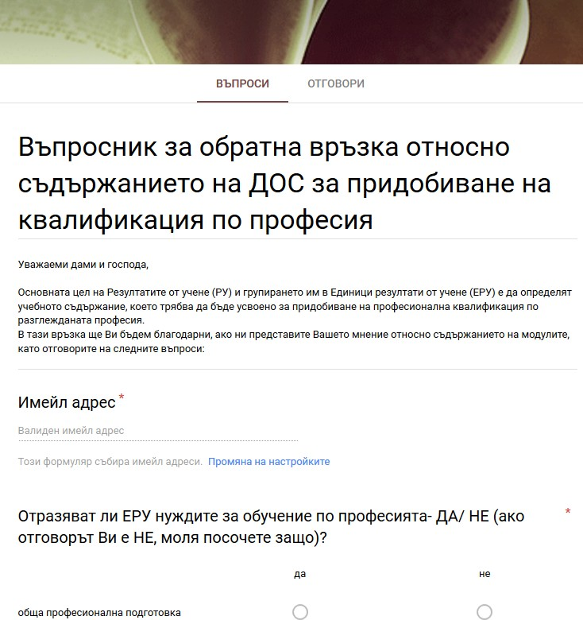

  - Други подходящи за конкретната професия форми на консултиране

5. РАЗРАБОТВАНЕ НА СЪВКУПНОСТ ОТ ЕДИНИЦИ РЕЗУЛТАТИ ОТ УЧЕНЕТО

Много често, при наемане на конкретно работно място, са необходими по-малко като обхват придобити професионални умения и компетентности от посочените в ДОС.
Този елемент на ДОС (т. 4 от утвърдената рамка на стандарта) включва съвкупности от единици резултати от учене, които формират придобиването на квалификация по част от съответната професия. Изборът и съчетаването на ЕРУ следва да формират достатъчно значими части от професията, след придобиването на които лицето ще може да упражнява важни за пазара на труда обособени трудови дейности.

За завършено професионално обучение за придобиване на квалификация по част от професията се издава удостоверение за професионално обучение.

Този елемент на ДОС се представя в следната таблица:

Степен на професионална квалификация | Ниво по ЕКР/НКР | ЕРУ № …  от списъка по т. 3.1. (мин. 3 броя ЕРУ, поне 1 ЕРУ е от специфичната ПП)
I | 2
II | 3
III | 4
IV | 5

Препоръчително е таблицата да съдържа повече на брой комбинации от ЕРУ за всяка степен на професионална квалификация, тъй като предложените съвкупности от единици следва да се разглеждат като изчерпателни варианти и единствено допустими за обучение по част от професия.

Съгласно § 1., т. 3 от Допълнителните разпоредби на ЗПОО (изм. ДВ, бр. 27 от 2024 г.):

„Част от професия“ е обособена трудова дейност в рамките на съответната степен на професионална квалификация на професията, за която може да се организира професионално обучение, което включва постигането на не по-малко от три единици резултати от учене, определени в държавния образователен стандарт за придобиване на квалификация по професията, като поне една единица резултати от учене е от специфичната професионална подготовка.“

Включването на този нов структурен елемент в ДОС с последните изменения на ЗПОО цели да повиши качеството на професионалното обучение по част от професията.

Препоръчително е този елемент на ДОС да се разработи едва след като са описани всички ЕРУ в т. 3 от рамката на стандарта. За да се формират комбинации от ЕРУ, авторските екипи могат да дискутират следните принципни въпроси:

- Колко варианта за обучение по „част от професията“ следва да се обособят?
- Как да създадат връзката между отделните части на професията, така че да е възможно надграждане и придобиване на квалификация по цялата професия?
- На какъв принцип ще се създават комбинациите от ЕРУ, водещи до формиране на квалификация по част от професия:
- ориентация към пазара на труда;
- видове услуги;
- видове продукти;
- комбинации от длъжности със сходни трудови задачи, и др.;
- наличие на изискване за придобиване на правоспособност за конкретна трудова дейност/ трудови дейности от широкопрофилната професия от СППОО;
- за заемане на конкретна длъжност съгласно НКПД-2011;
- друго.

6. РАЗРАБОТВАНЕ НА „ИЗИСКВАНИЯ КЪМ МАТЕРИАЛНАТА БАЗА“

В ДОС се посочват общите изисквания към материалната база – помещения, оборудване, обзавеждане и др., необходими за провеждане на обучението по теория и по практика на професията с цел придобиване на заложените в ДОС знания, умения и компетентности. В ДОС могат да се посочат условия и изисквания при обучението в реална работна среда.

- Изисквания към кабинетите за обучение по теория на професията – характеристики, обзавеждане, оборудване, софтуер.
- Изисквания към учебната база за обучение по практика на професията – характеристики, обзавеждане, оборудване, софтуер.

Как трябва да се опишат изискванията към учебно-производствените бази за практическо обучение?
- Посочете местата за провеждане на практическо обучение: учебни работилници, лаборатории, цехове, участъци, ателиета, сервизи, полигони, стопанства, ферми, рудници, заведения за обществено хранене, строителни обекти, финансово-кредитни институции, кооперации, държавни учреждения и др. Опишете оборудването и обзавеждането, необходими за осъществяване на обучение по конкретната професия за формиране на компетентностите, заложени в ДОС.

- Опишете изискванията към необходимите инструменти, машини, съоръжения, техническа документация и др.
*Описването на санитарно-хигиенните изисквания на помещенията, в които се осъществява обучението не е предмет на ДОС за придобиване на квалификация по професии.

Пример:
  - Учебен кабинет
Обучението по теория се провежда в учебен кабинет.
    - Основно оборудване – учебни маси, столове, учебна дъска, маса за изработване на основни кройки, технически средства и аудиовизуална техника – компютър, лаптоп и други.
    - Помощно оборудване – тебешир, моливи за чертане, хартия за изработване на основните кройки, шивашки метър, линеал, ножица, кош за отпадъци.
    - Учебни помагала – табла с мостри на основни, помощни и спомагателни материали /на конци, на копчета, на шевни игли, на плетачи и ножове за оверлог машини, на ножове за илична машина, схеми за образуване на различните видове машинни бодове, схеми за устройството на различните видове машини, диапозитиви за организация на работните места в професията, филми за технологичната последователност на изработване на различни видове облекла и начина на работа, комплект учебници по всички изучавани предмети.
4.2. Учебна работилница
В учебни работилници се провежда обучението по практика на професията. Те се оборудват с машини и съоръжения, както и със съответни помагала, съобразно усвояваната професия. Учебните работилници трябва да осигуряват работни места за всички обучаеми, както и едно работно място за обучаващия.
Работното място на обучавания е в съответствие с нормативите за извършване на съответната дейност и методическите изисквания. За работно място се счита площта, върху която се намират: машини, съоръжения и инвентар, необходими за работа. При разполагането на работните места са спазени изискванията за осветеност, необходим работен фронт и функционална близост с необходимите суровини и материали.
Нормативните изисквания към учебната работилница са в съответствие с дейностите, които ще се извършват в нея, видовете технологични процеси, ергономичните, естетичните изисквания и методическите указания.
4.2.1. Основно оборудване:
4.2.1.1. За изработване на облекло от тъкани и плетени материали – шкафове или хранилище за основни и помощни материали, кроячна маса за скрояване на изделие, щендер за основни кройки, манекен, работна маса за извършване на ръчни операции, грайферни и верижни шевни машини, гладачна маса, парна ютия, електрическа ножица за кроене и устройство за заточване на ножа, щендер за окачване на готови изделия.
4.2.1.2. За изработване на облекло от кожа – към изброеното в т. 4.2.1.1. оборудване още и обикновена ютия /без пара/.
    - Помощно оборудване – ножица, кожухарско ножче, шивашки метър, креда, четка за почистване от креда, линеал, молив за чертане, ръчни игли, машинни игли, резервни части за шевните машини, шило, бодец за почистване от конци, карфици, напръстник, съд за вода, тампон за омокряне, шаблони за пречупване на детайли, пашпалер за веревна лента, четки и кошчета за почистване на работното място, картони-поръчка, листове за скициране.
    - Инструменти – отвертка, клещи, пинсета, приспособление за вдяване на конец, приспособления за разшиване и за ръчно прорязване, приспособление за стригане.

7. РАЗРАБОТВАНЕ НА „ИЗИСКВАНИЯ КЪМ ОБУЧАВАЩИТЕ“
Описват се изискванията за образователен ценз и квалификация на преподавателите съгласно действащите нормативни актове.
В ДОС се посочват изискванията към обучаващите по общата, отрасловата и специфичната професионална подготовка. Изискванията могат да бъдат различни за обучаващите по теория и обучаващите по практика и са по отношение на:

      - професионална квалификация, която може да бъде:
        - степен на професионална квалификация (само в случаите, когато липсва такава област във висшето образование);
        - образователно-квалификационна степен „професионален бакалавър“;
        - образователно-квалификационна степен „бакалавър“;
        - образователно-квалификационна степен „магистър“;

      - професия и професионално направление:
        - За обучаващи със средно образование и придобита степен на професионална квалификация: посочва се професия от Списъка на професиите за професионално образование и обучение;
        - За обучаващи с висше образование и придобита образователно- квалификационна степен „професионален бакалавър“, „бакалавър“ или
„магистър“ се посочва област и професионално направление съгласно Класификатора на областите за висше образование и професионалните направления;
      - правоспособност (най-често за преподавателите по практика и то само, когато професията е включена в Списъка на регулираните професии в Република България. Посочва се и нормативният акт, въз основа на който професията е регулирана.);
      - препоръчителен период от време, през който преподавателите следва да актуализират своите знанията, умения и компетентности.

Право да преподават по теория и практика на професията имат лица с висше образование и образователно-квалификационна степен „магистър“ или „бакалавър“ по специалности от професионално направление „………………“ от областта на висше образование „……………………“ и от професионално направление „………………….“ от областта на висше образование „……………….“ от Класификатора на областите на висше образование и професионалните направления" (ДВ, бр. 64 от 2002 г.), съответстващи на професията.
Учителска длъжност по учебен предмет или модул от професионалната подготовка, както и от специализираната подготовка може да се заема и от лица със завършено висше образование по съответната специалност и без професионална квалификация „учител“.
По учебен предмет или модул от професионалната подготовка могат да преподават лица, които отговарят на необходимите изисквания, посочени в Наредба № 15 от 22 юли 2019 г. за статута и професионалното развитие на учителите, директорите и другите педагогически специалисти.
По учебен предмет или модул от професионалната подготовка, за който няма съответно професионално направление в Класификатора на областите на висше образование и професионалните направления, могат да преподават лица без висше образование и без придобита професионална квалификация „учител“, ако са придобили съответната професионална квалификация при условията и по реда на Закона за професионалното образование и обучение.
Препоръчително е на всеки три години обучаващите да преминават курс за актуализиране на професионалните си знания, умения и компетентности.

ПРИЛОЖЕНИЯ

Приложение №1

Въпросник за интервюта и анкети с работодатели и заети лица, упражняващи професията

С попълването на този въпросник ще осигурите информация за дейностите, които изпълнявате. На базата на Вашите отговори ще се направи анализ и ще се определят компетенциите, които трябва да се усвоят от лица, подготвяни за заемане на тази длъжност. Съветваме Ви първо да прочетете всички въпроси, за да разберете какво се очаква от Вас. След това започнете да отговаряте на въпросите. Ако се затруднявате, се обърнете към експертите на НАПОО за помощ. Отговорите може да записвате както Вие самия, така и експерт на НАПОО по време на разговора с Вас.
*Този въпросник няма да бъде използван за оценка на Вашето представяне в работата.

Длъжност:
Отдел:
Дата:
ЦЕЛ на конкретната длъжност

- Какви са основните дейности, които извършвате?
КАКВО ПРАВИ
Опишете ги в таблицата. Номерирайте ги, като започнете с тези, които са най-важни или отнемат по-голямата част от работното Ви време. Завършете с тези, които изпълнявате рядко. В колоната вдясно посочете каква част от време си отделяте за изпълнението на всяко от тези задължения.

Бланки с таблицата са приложени допълнително.

Степен на важност | Дейност | Колко  време отнема в %

- От кого получавате задачите си и на кого се отчитате?
КАК СЕ КОНТРОЛИРА РАБОТАТА
- Кой осъществява контрол на работата ви? Как? Колко често?
- До каква степен имате право да вземате решения без да търсите/получавате одобрение от прекия Ви ръководител?

- Какъв вид инструменти, машини, апаратура използвате в ежедневната си работа?
КАК ГО ПРАВИ
- Какъв вид софтуер използвате, ако задълженията Ви изискват да работите с такъв?
- Коя е най-трудната задача (част от задача), която трябва да изпълнявате и защо?

8. Опишете резултатите/продуктите, които се получават при завършване на всяка дейност, за която отговаряте.
ЗАЩО ГО ПРАВИ

9. Какви бяха изискванията към професионалната Ви квалификация при назначаването ви на работа?
ИЗИСКВАНИЯ ЗА ПРОФЕСИОНАЛНА КВАЛИФИКАЦИЯ
  - . Какво образование се изисква?
  - . Изисква ли се притежаване на правоспособност?
  - . Какви са изискванията за предишен професионален опит?

  - Какви видове междуличностни отношения възникват в процеса на изпълнение на задачите Ви?
ИЗИСКВАНИЯ КЪМ ЛИЧНИТЕ КАЧЕСТВА
  - Какви лични качества са необходими за успешно изпълнение на задачите?
  - Каква част от задълженията Ви трябва да се извършват при опазване на фирмена тайна и чувствителни лични данни?

  - Посочете какви движения извършвате при изпълнение на възлаганите Ви задачи
ИЗИСКВАНИЯ ЗА ФИЗИЧЕСКА
ИЗДРЪЖЛИВОСТ

Действие | Да/не | Действие | Да/не
Седя зад бюро/маса |  | Често трябва да се навеждам и изправям (колко често,  непрекъснато ли)
Обикновено стоя прав или се  движа |  | Трябва да се движа бързо
Изкачвам стълби |  | Трябва да проявявам сръчност
Вдигам тежки предмети (посочете  колко тежки и колко често) |  | Друго:
Трябва да различавам цветове |  | Друго:

  - При какви условия обикновено работите?

УСЛОВИЯ НА РАБОТА
  - На едно и също или на различни работни места?

Действие | Да/не | Действие | Да/не
Работя в офис |  | Работя предимно на открито при различни атмосферни  условия
Работя в работилница/цех/парник/скл  ад (изберете кое от посочените или допълнете) |  | Работя при опасни и криещи висок риск за здравето и безопасността условия
На работното ми място е  прашно и мръсно |  | Работата изисква използване  на предпазни средства
Работното ми място е  изложено на силен шум |  | Работен ден с нормална продължителност
Работя на място с много  машини с движещи се части |  | Работя на различни смени
Работя с / Изложен съм |  | Работя предимно
на действието на различни дразнещи химически  вещества |  | нощем/извънредно/сезонно (изберете)

Ако работата Ви изисква да осъществявате ръководство и контрол на други лица, моля отговорете и на следващите въпроси.

  - Колко често давате инструкции/указания на работниците (веднъж дневно, веднъж седмично, при възлагане на конкретна задача, друго)? Кога давате инструкциите?
  - В каква форма – устно или писмено?
  - Инструкциите какви са - най-общи или много детайлни?
  - Кога правите оценка на работата на всеки от подчинените Ви (или обща оценка)?
  - Как осигурявате обратна връзка от наетите от Вас лица? Какви въпроси дискутирате, ако си осигурявате такава обратна връзка? Как откривате потребностите от развитие/обучение на Вашите работници? Какъв вид подкрепа им предлагате?

Онлайн формуляр
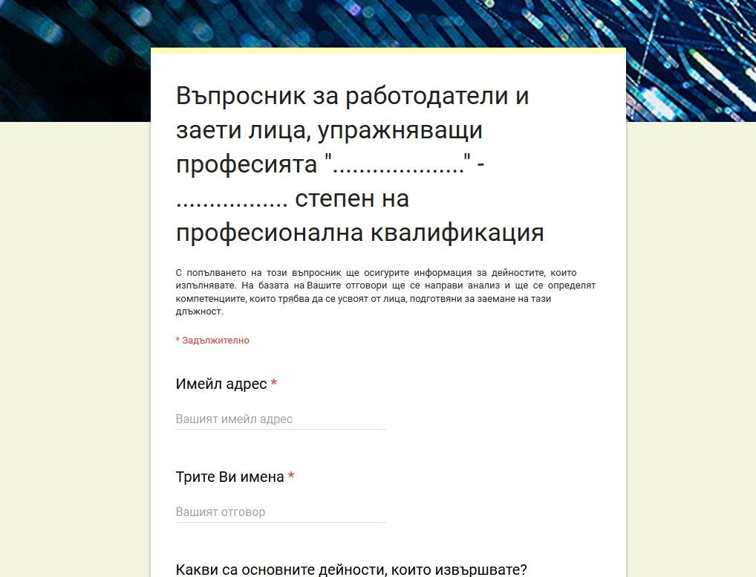

Приложение № 2

Шаблони на Единици резултати от учене по видове професионална подготовка

Обща професионална подготовка

ЕРУ 1: | Здравословни и безопасни условия на труд и опазване на околната среда
Резултат от учене 1:
Знания
Умения
Компетентности
Резултат от учене 2:
Знания
Умения
Компетентности
Резултат от учене …
Знания
Умения
Компетентности
Критерии за оценяване на ЕРУ: | Част по теория на професията:  ……….  Част по практика на професията:  ………..
Средства за оценяване: | Описват се средствата за оценяване (решаване на тест, изпълнение на практическа задача, казус, разработване на тема, и др.)
ЕРУ 2: | Икономика и предприемачество
Резултат от учене 1:
Знания
Умения
Компетентности
Резултат от учене 2:
Знания
Умения
Компетентности
Резултат от учене …
Знания
Умения
Компетентности
Критерии за оценяване на ЕРУ: | Част по теория на професията:  ……….  Част по практика на професията:  ………..
Средства за оценяване: | Описват се средствата за оценяване (решаване на тест, изпълнение на практическа задача, казус, разработване на тема, и др.)

Отраслова професионална подготовка

ЕРУ (№):
Резултат от учене 1:
Знания
Умения
Компетентности
Резултат от учене 2:
Знания
Умения
Компетентности
Резултат от учене
Знания
Умения
Компетентности
Критерии за оценяване на ЕРУ: | Част по теория на професията:  Част по практика на професията:
Средства за оценяване: | Описват се средствата за оценяване (решаване на тест, изпълнение на практическа задача, казус, разработване на тема, и др.)
ЕРУ (№):
Резултат от учене 1:
Знания
Умения
Компетентности
Резултат от учене 2:
Знания
Умения
Компетентности
Резултат от учене
Знания
Умения
Компетентности
Критерии за оценяване на ЕРУ: | Част по теория на професията:  Част по практика на професията:
Средства за оценяване: | Описват се средствата за оценяване (решаване на тест, изпълнение на практическа задача, казус, разработване на тема, и др.)

Специфична професионална подготовка

ЕРУ (№):
Резултат от учене 1:
Знания
Умения
Компетентности
Резултат от учене 2:
Знания
Умения
Компетентности
Резултат от учене
Знания
Умения
Компетентности
Критерии за оценяване на ЕРУ: | Част по теория на професията:  Част по практика на професията:
Средства за оценяване: | Описват се средствата за оценяване (решаване на тест, изпълнение на практическа задача, казус, разработване на тема, и др.)
ЕРУ (№):
Резултат от учене 1:
Знания
Умения
Компетентности
Резултат от учене 2:
Знания
Умения
Компетентности
Резултат от учене
Знания
Умения
Компетентности
Критерии за оценяване на ЕРУ: | Част по теория на професията:  Част по практика на професията:
Средства за оценяване: | Описват се средствата за оценяване (решаване на тест, изпълнение на практическа задача, казус, разработване на тема, и др.)

/*При необходимост се допълват редове и колони като се спазва структурата на таблицата./

Приложение № 3

Формуляр на Държавен образователен стандарт



Приложение към Заповед № ………………….

ДЪРЖАВЕН ОБРАЗОВАТЕЛЕН СТАНДАРТ

ЗА ПРИДОБИВАНЕ НА

КВАЛИФИКАЦИЯ ПО ПРОФЕСИЯТА „………………………………………………………“

Професионално направление
Код: | Наименование:
Професия
Код: | Наименование:
Степени на професионална квалификация
Ниво по Национална квалификационна рамка (НКР)
Ниво по Европейска квалификационна рамка (ЕКР)

София, …… г.
1. Изисквания към кандидатите
1.1. Изисквания към кандидатите за входящо минимално образователно и/или входящо квалификационно равнище за придобиване на степени/степен на професионална квалификация съгласно Закона за професионалното образование и обучение (ЗПОО).
За придобиване на ………….. степен на професионална квалификация (СПК) по професията „……………….“ от Списъка на професиите за професионално образование и обучение (СППОО), утвърден от министъра на образованието и науката със Заповед № РД09-2230 от 09.08.2024 г. изискванията за входящото минимално образователно равнище към кандидатите са:
• за ученици - ……………………;
• за лица, навършили 16 години - …………….
Изискването за входящо квалификационно равнище при продължаващо професионално обучение за придобиване на ………. степен на професионална квалификация е придобита ……….. степен на професионална квалификация по професията.

1.2. Здравословното състояние на кандидата се удостоверява с медицински документ, доказващ, че професията, по която желае да се обучава, не му е противопоказна.

Забележка: Изискванията към кандидатите се посочват последователно за всяка степен на професионална квалификация за съответната професия.

2. Описание на професията

2.1. Първа степен на професионална квалификация по професията
.....................................................................................

2.2. Втора степен на професионална квалификация по професията
……………………………….
2.3. Трета степен на професионална квалификация по професията
………………….
2.4. Четвърта степен на професионална квалификация по професията
……………………………….
3. Единици резултати от ученето (ЕРУ) за придобиване на всяка от степените на професионална квалификация по професията

Степен на професионална квалификация | Ниво  по  НКР/  ЕКР | Номер на ЕРУ и вид професионална подготовка (ПП)
Степен на професионална квалификация | Ниво  по  НКР/  ЕКР | ЕРУ 1 | ЕРУ 2 | ЕРУ 3 | ЕРУ 4 | ЕРУ  … | ЕРУ  … | ЕРУ  … | ЕРУ  … | ЕРУ  … | ЕРУ  … | ЕРУ  … | ЕРУ  … | ЕРУ  … | ЕРУ  … | ЕРУ  … | ЕРУ  …
Степен на професионална квалификация | Ниво  по  НКР/  ЕКР | Обща ПП |  | Отраслова ПП |  |  | Специфична ПП
I | 2 | х | х
II | 3 | х | х | х
III | 4 | х | х | х
IV | 5 | х | х
Забележка: Броят на редовете в таблицата съответства на броя на СПК по професията.
Броят на ЕРУ е индикативен, като ЕРУ от отрасловата професионална подготовка са единни за всички професии от едно професионално направление, а ЕРУ по специфичната професионална подготовка определят спецификата на професията и са съобразени със съответната степен на професионална квалификация.

3.1. Списък на Единиците резултати от ученето по видове професионална подготовка
ЕРУ по обща професионална подготовка - единна за всички професионални направления от СППОО
ЕРУ 1. Здравословни и безопасни условия на труд и опазване на околната среда
ЕРУ 2. Икономика и предприемачество
ЕРУ по отраслова професионална подготовка - единна за професиите от професионално направление „……………………“
ЕРУ (наименование на съответния брой ЕРУ в зависимост от конкретната професия и нейните степени)
ЕРУ по специфична професионална подготовка по професията
ЕРУ (наименование на съответния брой ЕРУ от специфичната подготовка в зависимост от конкретната професия и нейните степени)

3.2. Описание на единиците резултати от ученето за професията „………….“

3.2.1. Обща професионална подготовка по професията

ЕРУ 1: | Здравословни и безопасни условия на труд и опазване на околната среда
Резултат от учене 1:
Знания
Умения
Компетентности
Резултат от учене 2:
Знания
Умения
Компетентности
Резултат от учене …
Знания
Умения
Компетентности
Критерии за оценяване на ЕРУ: | Част по теория на професията:  ……….  Част по практика на професията:  ………..
Средства за оценяване: | Описват се средствата за оценяване (решаване на тест, изпълнение на практическа задача, казус, разработване на тема, и др.)
ЕРУ 2: | Икономика и предприемачество
Резултат от учене 1:
Знания
Умения
Компетентности
Резултат от учене 2:
Знания
Умения
Компетентности
Резултат от учене …
Знания
Умения
Компетентности
Критерии за оценяване на ЕРУ: | Част по теория на професията:  ……….  Част по практика на професията:  ………..
Средства за оценяване: | Описват се средствата за оценяване (решаване на тест, изпълнение на практическа задача, казус, разработване на тема, и др.)

3.2.2. Отраслова професионална подготовка по професията

ЕРУ (№):
Резултат от учене 1:
Знания
Умения
Компетентности
Резултат от учене 2:
Знания
Умения
Компетентности
Резултат от учене
Знания
Умения
Компетентности
Критерии за оценяване на ЕРУ: | Част по теория на професията:  Част по практика на професията:
Средства за оценяване: | Описват се средствата за оценяване (решаване на тест, изпълнение на практическа задача, казус, разработване на тема, и др.)
ЕРУ (№):
Резултат от учене 1:
Знания
Умения
Компетентности
Резултат от учене 2:
Знания
Умения
Компетентности
Резултат от учене
Знания
Умения
Компетентности
Критерии за оценяване на ЕРУ: | Част по теория на професията:  Част по практика на професията:
Средства за оценяване: | Описват се средствата за оценяване (решаване на тест, изпълнение на практическа задача, казус, разработване на тема, и др.)

3.2.3. Специфична професионална подготовка по професията

ЕРУ (№):
Резултат от учене 1:
Знания
Умения
Компетентности
Резултат от учене 2:
Знания
Умения
Компетентности
Резултат от учене
Знания
Умения
Компетентности
Критерии за оценяване на ЕРУ: | Част по теория на професията:  Част по практика на професията:
Средства за оценяване: | Описват се средствата за оценяване (решаване на тест, изпълнение на практическа задача, казус, разработване на тема, и др.)
ЕРУ (№):
Резултат от учене 1:
Знания
Умения
Компетентности
Резултат от учене 2:
Знания
Умения
Компетентности
Резултат от учене
Знания
Умения
Компетентности
Критерии за оценяване на ЕРУ: | Част по теория на професията:  Част по практика на професията:
Средства за оценяване: | Описват се средствата за оценяване (решаване на тест, изпълнение на практическа задача, казус, разработване на тема, и др.)

- Съвкупност от единици резултати от учене, които формират придобиването на квалификация по част от професията „…………………..“

Степен на професионална квалификация | Ниво по ЕКР/НКР | ЕРУ № …  от списъка по т. 3.1. (мин. 3 броя ЕРУ, поне 1 ЕРУ е от специфичната ПП)
I | 2
II | 3
III | 4
IV | 5

- Изисквания към материалната база

5.1. Изисквания към кабинетите за обучение по теория на професията – характеристики, обзавеждане, оборудване, софтуер.

5.2. Изисквания към учебната база за обучение по практика на професията – характеристики, обзавеждане, оборудване, софтуер.

- Изисквания към обучаващите
Право да преподават по теория и практика на професията имат лица с висше образование и образователно-квалификационна степен „магистър“ или „бакалавър“ по специалности от професионално направление „………………“ от областта на висше образование „……………………“ и от професионално направление „………………….“ от областта на висше образование „……………….“ от Класификатора на областите на висше образование и професионалните направления" (ДВ, бр. 64 от 2002 г.), съответстващи на професията.
Учителска длъжност по учебен предмет или модул от професионалната подготовка, както и от специализираната подготовка може да се заема и от лица със завършено висше образование по съответната специалност и без професионална квалификация „учител“.
По учебен предмет или модул от професионалната подготовка могат да преподават лица, които отговарят на необходимите изисквания, посочени в Наредба № 15 от 22 юли 2019 г. за статута и професионалното развитие на учителите, директорите и другите педагогически специалисти.
По учебен предмет или модул от професионалната подготовка, за който няма съответно професионално направление в Класификатора на областите на висше образование и професионалните направления, могат да преподават лица без висше образование и без придобита професионална квалификация „учител“, ако са придобили съответната професионална квалификация при условията и по реда на Закона за професионалното образование и обучение.
Препоръчително е на всеки три години обучаващите да преминават курс за актуализиране на професионалните си знания, умения и компетентности.

Приложение №4

Списък на интернет ресурси

- https://www.mon.bg/

- http://www.navet.government.bg/

- http://www.navet.government.bg/bg/evropejska-sistema-za-krediti-v-profe/

- http://www.navet.government.bg/bg/evropejskata-kvalifikatsionna-ramka/

- http://validirane.mon.bg/

- http://esupo.mon.bg/esupo/

- https://sites.google.com/site/bulgariancurriculum/

- http://www.vet-bg.com/

- http://www.hrdc.bg/

- http://www.ecvet-team.eu/en

- http://www.cedefop.europa.eu/

- http://www.refernet.bg

- https://www.navet.government.bg/bg/media/NQF_bg.pdf

Приложение № 5
КАК СЕ ФОРМУЛИРАТ РЕЗУЛТАТИ ОТ УЧЕНЕ?
Използвайте този списък, за да формулирате резултатите от ученето (бр. РУ – 4-6)

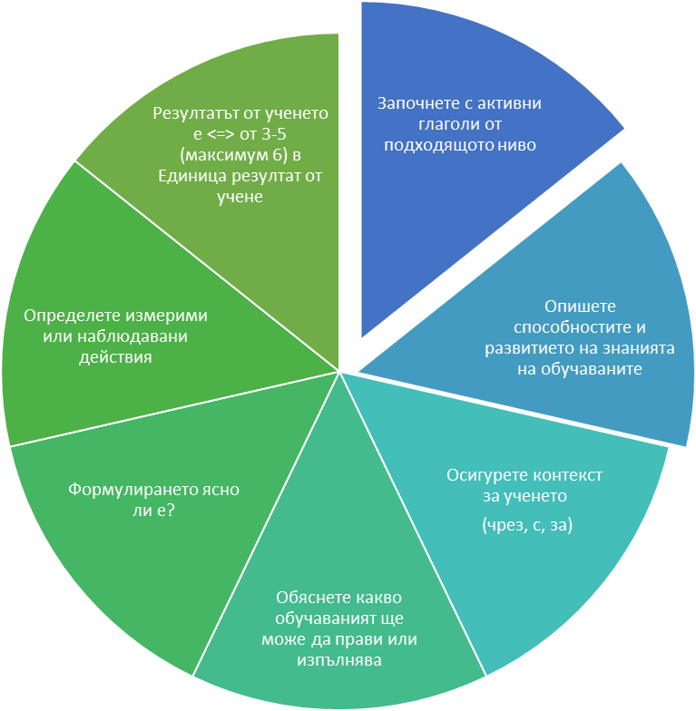

Приложение № 6
КАК ДА ФОРМУЛИРАМЕ КОМПЕТЕНТНОСТИ?

Приложение № 7

Списък на подходящи изрази за формулиране на професионални компетентности в ДОС
за придобиване на квалификация по професии

58

Приложение № 8
КАРТА ЗА ОПИСАНИЕ НА ТРУДОВИТЕ ДЕЙНОСТИ
Моля посочете основните трудови дейности на и дайте кратък отговор на въпросите.
Важно е да имате предвид, че трудова дейност наричаме изпълнението на конкретна работна задача, което завършва с определен резултат. Трудовата дейност може да бъде наблюдавана и е с ясни времеви рамки (начало и край).
Трудова дейност | С кого работи?  (индивидуално или в екип) | С какви ресурси работи? (онагледяващи материали, онлайн платформи, софтуерни продукти, техники за превод, технически средства и др.) | За изпълнение на трудовата дейност са необходими:
Трудова дейност | С кого работи?  (индивидуално или в екип) |  | ЗНАНИЯ ЗА: | УМЕНИЯ ЗА: | ЛИЧНОСТНИ КАЧЕСТВА

59

Чек лист за проверка на формулираните резултати от ученето

Приложение № 9

Въпрос | Да / Не
1. За всеки резултат мога да посоча доказателство, което обучаваният трябва да представи, за да демонстрира постижението си
2. Доказателството се съдържа в израза, с който е формулиран резултата от ученето
3. Не са използвани глаголи, които са неизмерими като “знае, разбира, прилага”, а също и одобрява, мисли, напълно разбира, знае, задълбочено познава, научава, запознат е с …, усвоява достатъчно знания за дадена работа, чувства, долавя, ясно му е, прилага наученото, прилага знанията и т.н.
4. Всеки резултат включва само един активен глагол
5. Формулировките са фокусирани върху резултата, а не върху процеса
6. Посочените резултати са необходими точно за тази професия
7. Посочените резултати отговарят на минималното образователно равнище на обучаваните
8. Резултатите от ученето са в съответствие със степента на професионална квалификация и с нивата на НКР/ЕКР

61

Приложение № 10

Описание на нива по Европейска квалификационна рамка

(извадка за нива 2 и 3)

Полезни формулировки за знания, умения и компетентности за професии с първа (2 ниво по ЕКР) и втора (3 ниво по ЕКР) степен на професионална квалификация

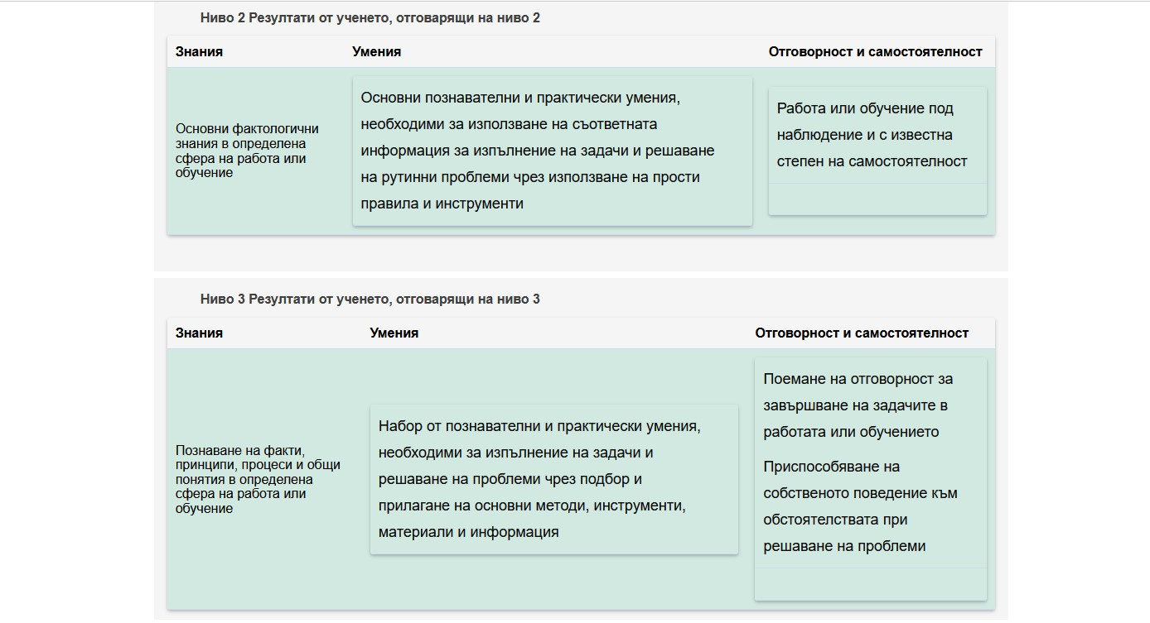

Приложение № 11

Описание на нива по Европейска квалификационна рамка

(извадка за нива 4 и 5)

Полезни формулировки за знания, умения и компетентности за професии с трета (4 ниво по ЕКР) и четвърта (5 ниво по ЕКР) степен на професионална квалификация
